El modelo predictivo de tipo Word2Vec entrenado especialmente para esta investigación, se encuentra disponible en un servicio cloud de Microsoft llamado Azure.

Para acceder a dicho servicio y al modelo predictivo, se debe entrar a la siguiente URL:

<https://notebooks.azure.com/luis-orellana-altamirano/projects/word2vec>

Clonar el proyecto a través del siguiente botón:

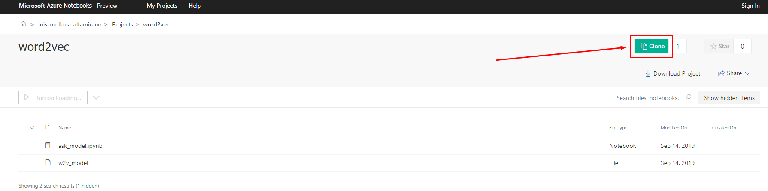

Se pedirá crear un usuario. Para esto se debe ingresar un correo electrónico y la clave:

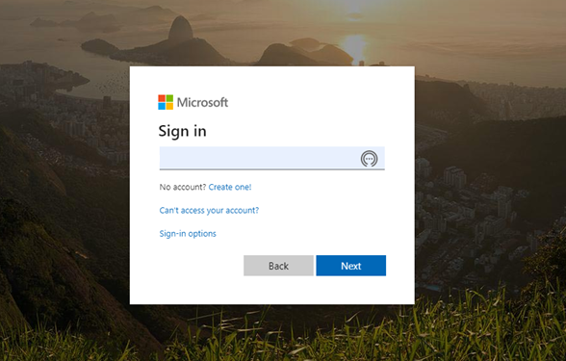

Después de iniciar sesión, se debe ingresar al siguiente link, el cual corresponde al block de notas que permitirá cargar el modelo predictivo ya entrenado, y hacerle preguntas:

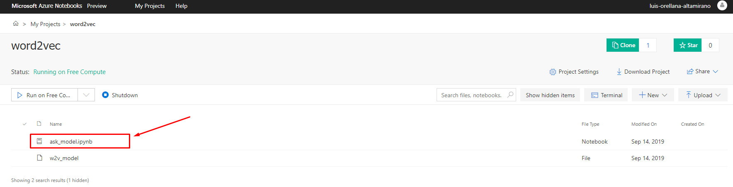

Se mostrará la siguiente pantalla. Se debe tener especial atención que aparezca la barra remarcada:

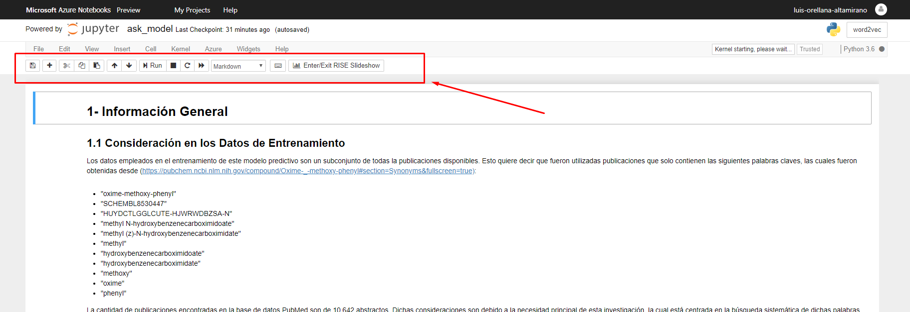

Cada paso esta debidamente documentado. De esta manera, al seguir cada instrucción permitirá llegar al punto 3.2 el cual, a partir de este hasta el final del documento, entrega la posibilidad de realizar preguntas al modelo predictivo.